Pearl Phương Nam Towers
09-Tháng Năm-2008 12:07
Pearl Phương Nam Towers
Pearl Phương Nam Towers là công trình cao ốc văn phòng, siêu thị và nhà để xe tự động được xây dựng tại số 105 đường Trường Chinh, quận Thanh Xuân, Hà Nội. Dự án do Công ty Cổ phần Đầu tư Bất động sản Phương Nam làm chủ đầu tư.
Pearl Phương Nam Towers có vốn đầu tư 1.400 tỷ đồng, là một cao ốc văn phòng 31 tầng, 3 tầng hầm với chiều cao hơn 120 m, diện tích sàn 65.250 m2. Ngoài ra, nơi đây còn có một tòa nhà chứa 580 xe ôtô và một khu dịch vụ vui chơi thể thao, giải trí cao 6 tầng.
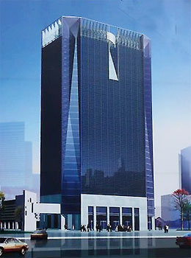
Phối cảnh công trình Pearl Phương Nam Tower.
Pearl Phương Nam Tower sẽ được thi công với những công nghệ tiên tiến nhất ở Việt Nam hiện nay. Công trình khi hoàn thành sẽ có mức tiêu hao điện, nước, nhiệt tối ưu, hệ thống thông tin liên lạc hiện đại nhất, tỷ lệ cây xanh bóng mát ở mức tối đa. Hệ thống nước thải sinh hoạt cũng sẽ được xử lý triệt để, bảo đảm tiêu chuẩn bảo vệ môi trường.
Dự kiến, công trình sẽ được hoàn thành vào năm 2010, sau 30 tháng thi công.
Tâm Anh

Quảng cáo
Ký gửi cho thuê căn hộ, bán căn hộ, tìm mua căn hộ , tìm thuê căn hộ > 0988.007.001 Mr.Trường
Ky gui cho thue can ho, ban can ho, tim mua can ho, tim thue can ho > 0988.007.001 Mr. Truong

